Министерство науки и высшего образования Российской Федерации Федеральное государственное бюджетное образовательное учреждение высшего образования
ИРКУТСКИЙ НАЦИОНАЛЬНЫЙ ИССЛЕДОВАТЕЛЬСКИЙ ТЕХНИЧЕСКИЙ УНИВЕРСИТЕТ

Институт информационных технологий и анализа данных
Центр Программной инженерии

ОТЧЕТ
к лабораторной работе №1 по дисциплине:
«Нейросетевые технологии»
Применение нейронных сетей для задач классификации и кластеризации
наименование темы

Выполнил студент группы: | ИСТб-24-2 |  |  |  | Прибыткова Д. А.
 | шифр группы |  | подпись |  | Фамилия ИО
Проверил: | доцент |  |  |  | Осипова Е. А.
 | должность |  | подпись |  | Фамилия ИО

Иркутск 2026 г

1 Постановка задачи
Вариант работы: Z=5 равномерное, P=3 признаков, N=4 классов.
1. Сгенерировать случайные числа по указанному закону распределения. Из них создается матрица из M строк (наблюдений) и P столбцов (признаков). Сгенерированные строки должны принадлежать одному из N классов за счет прибавления к сгенерированным числам положительной или отрицательной добавки (функция)
2. Все признаки должны быть числовыми и нормализованными (находиться в диапазоне [0,1]). Дополнительно создается классификационный признак.
3. Разделить данные варианта на обучающую и тестирующую выборки.
4. Персептрон. Так как персептрон способен делить объекты только на два класса, то организуем работу итерационно:
4.1. Создать персептрон для отделения 1 класса от всех остальных. Протестировать персептрон по обучающей и тестирующей выборкам и определить процент правильно классифицированных объектов 1 класса.
4.2. Создать персептрон для отделения 2 класса от оставшихся. Протестировать персептрон по обучающей и тестирующей выборкам и определить процент правильно классифицированных объектов 2 класса.
4.3. Продолжить, пока не будут разделены все объекты.
4.4. Построить графики разделяющей поверхности и визуальное представление результатов тестирования.
5. Сеть Кохонена (Kohonen). Вероятностная нейронная сеть (PNN). Сеть с прямым распрост­ра­нением сигнала и обрат­ным распространением ошибки (MLP). Осуществить кластеризацию с помощью конкурирующей сети (слой Кохонена), а затем классификацию с помощью двух трехслойных сетей: вероятностной нейронной сети (PNN) и сети с прямым распрост­ра­нением сигнала и обрат­ным распространением ошибки (MLP). Для каждого вида сети выполнить следующие этапы:
5.1 Создание сети.
5.2 Обучение модели на тренировочной выборке.
5.3 Протестировать сеть отдельно по обучающей и по тестирующей выборке.
5.4 Построить визуальное представление результатов тестирования.
5.5 Оценить качество классификации в виде матриц ошибок (Confusion Matrix) и Classification Report.
5.6 Выдать число итераций обучения.
6. Для нейронной сети типа MLP требуется выполнить три реализации: а) с помощью собственного класса с методами, заимствованными из статьи How to Code a Neural Network with Backpropagation In Python (from scratch) // Machine Learning Mastery; b) средтвами ML-фреймворка TensorFlow; c) средствами ML-фреймворка PyTotch. Обучение модели MLP необходимо выполнить с применением таких методов предотвращения переобучения, как ранняя остановка (early stopping) и добавление Dropout-слоёв.

2 Ход решения
Для начала работы создадим данные, удовлетворяющие варианту задания, а именно: с помощью равномерного распределения сгенерируем набор данных с 3 признаками и 4 классами. Каждый класс содержит около 300 объектов, поэтому общее количество строк в датасете составляет 1200.
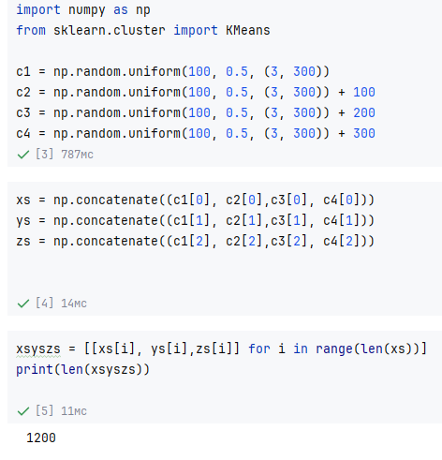
Рисунок 1 – Создание матрицы

Далее создадим классификационный признак, который будет использоваться в качестве эталонной разметки при проверке результатов работы алгоритмов классификации и кластеризации.
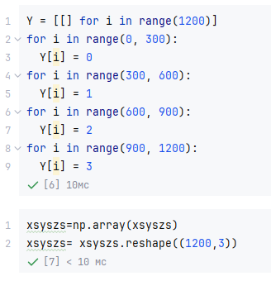
Рисунок 2 – Классификационный признак
Полученную матрицу стандартизируем в диапазоне от 0 до 1 и выводим описательную статистику.

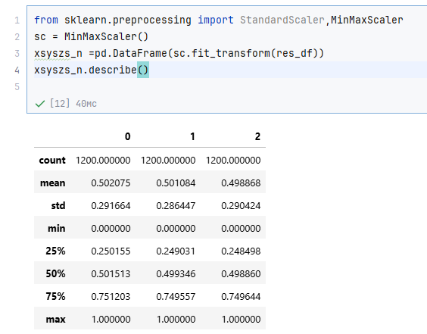
Рисунок 3 – Описательная статистика

И покажем в 3D пространстве как выглядят сгенерированные стандартизированные данные, где цвет отвечает за принадлежность к определенному классу, при этом координаты рассчитываются по 3 признакам.

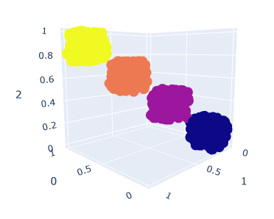
Рисунок 4 – 3D пространство

После этого разделим исходные данные на две выборки: обучающую и тестовую. Обучающая выборка будет использоваться для построения моделей, а тестовая – для проверки результатов их работы на ранее не использовавшихся данных.

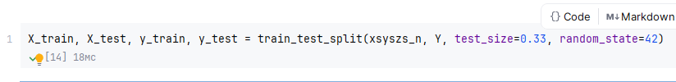
Рисунок 5 – Разделение на выборки

Для предварительной проверки возможности разделения данных применим алгоритм KMeans. В данном случае количество кластеров зададим равным четырем. Алгоритм определяет центры кластеров и относит каждый объект к ближайшему центру.

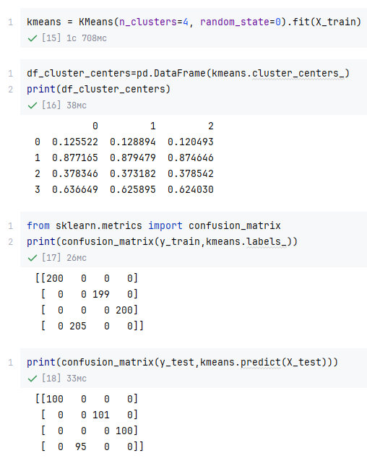
Рисунок 6 – kMeans

Для визуализации успешной реализации модели выведем изображение, где можно будет рассмотреть центры классов и отмеченные значения вокруг них на тестовой выборке.
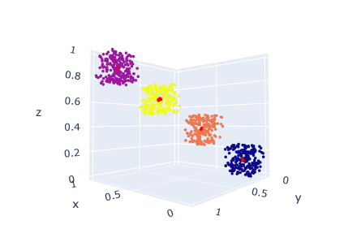
Рисунок 7 – kMeans 3D проекция

Реализация персептрона – математическая модель нейронной сети, состоящего из одного нейрона, который выполняет две последовательные операции:
- вычисляет сумму входных сигналов с учетом их весов (проводимости или сопротивления) связи;
- применяет активационную функцию к общей сумме воздействия входных сигнал.
В качестве активационной функции используется пороговая функция: если результат сумматора больше или равен нулю, нейрон возвращает значение 1, в противном случае – 0. Поскольку исходные данные содержат четыре класса, персептрон используется для последовательного бинарного разделения классов. При этом для выбранного класса формируется значение 1, а для остальных классов – значение 0.
Для обучения персептрона используются обучающая выборка и соответствующая ей разметка. Начальные значения весов устанавливаются равными нулю, после чего в процессе обучения они корректируются в зависимости от ошибки классификации. Также изменяется значение смещения нейрона.
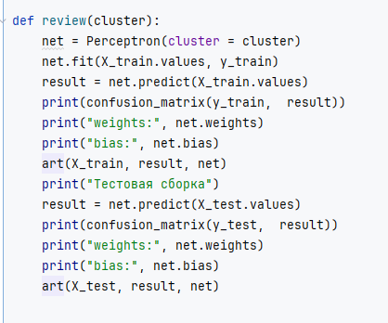
Рисунок 8 – Обучение персептрона для первого класса

Полученная матрица ошибок показывает, что персептрон разделяет первый класс относительно остальных, однако результат также зависит от выбранного варианта бинарного разделения. Для каждого объекта определяется принадлежность к одному из двух состояний: выбранному классу или остальным классам.

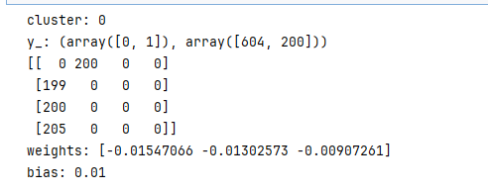
Рисунок 9 – Матрица ошибок персептрона

Для визуальной оценки результата построим трехмерную проекцию обучающей выборки. На ней отображаются исходные объекты и граница, сформированная персептроном. Поскольку персептрон использует три признака, разделяющая поверхность определяется значениями трех весов и смещения. Полученная визуализация позволяет оценить, насколько корректно происходит разделение объектов в пространстве признаков.
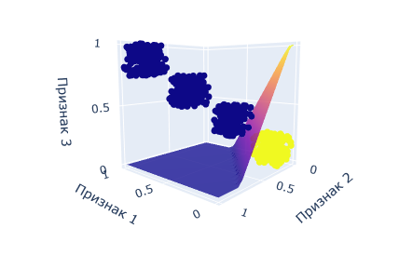
Рисунок 10 – Разделяющая поверхность персептрона

Аналогичным образом выполним проверку работы обученного персептрона на тестовой выборке. Полученные результаты позволяют оценить способность модели разделять объекты, которые не использовались непосредственно при обучении.

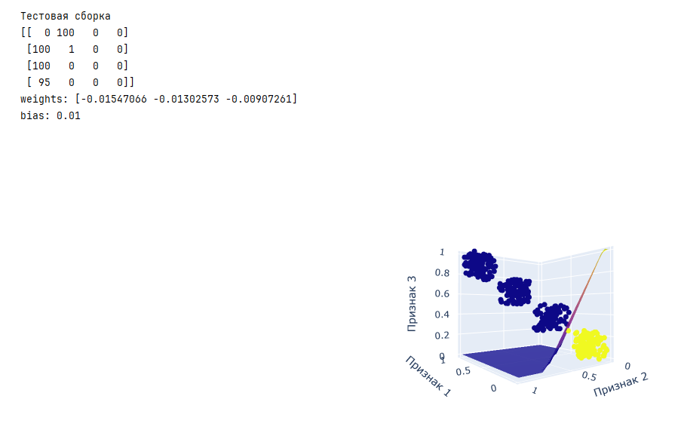
Рисунок 11 – Результат работы персептрона на тестовой выборке

Рисунок 12 – График работы персептрона на тестовой выборке

После рассмотрения персептрона перейдем к реализации сети Кохонена. В отличие от персептрона, сеть Кохонена относится к нейронным сетям с обучением без учителя и используется для кластеризации объектов. В данной работе создается сеть из четырех нейронов, каждый из которых содержит три веса, соответствующие трем признакам исходных данных.
Для каждого входного объекта определяется нейрон-победитель – нейрон, расстояние между весами которого и входным вектором является минимальным. В работе используется евклидово расстояние. После определения нейрона-победителя его веса изменяются в направлении входного объекта. Таким образом, в процессе обучения веса нейронов постепенно адаптируются к распределению исходных данных.
Инициализируем веса четырех нейронов случайными значениями в заданном диапазоне и выполним обучение сети на обучающей выборке. В процессе обучения скорость изменения весов постепенно уменьшается, что позволяет сначала выполнять более значительные изменения, а затем стабилизировать положение нейронов.

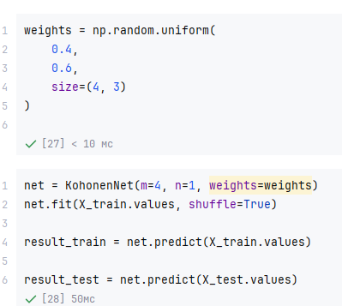
Рисунок 13 – Инициализация и обучение сети Кохонена

После обучения выполним классификацию сначала обучающей, а затем тестовой выборки. Для каждого объекта определяется индекс ближайшего нейрона, который используется в качестве результата кластеризации.
Для визуальной оценки результата построим трехмерную проекцию тестовой выборки. Цвет объектов соответствует кластеру, определенному сетью, а дополнительными маркерами обозначены положения обученных нейронов. Это позволяет увидеть расположение нейронов относительно объектов тестовой выборки.
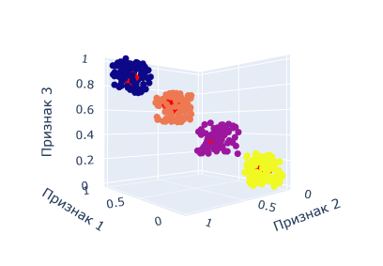
Рисунок 14 – Результат кластеризации тестовой выборки сетью Кохонена

Для количественной оценки результата построим матрицу ошибок и Classification Report для обучающей и тестовой выборок. Полученные результаты показывают, что сеть Кохонена в текущей конфигурации корректно выделяет два из четырех классов, однако классы 0 и 3 отображаются одним и тем же нейроном. Для обучающей выборки точность составляет 0,50, а для тестовой – 0,51.

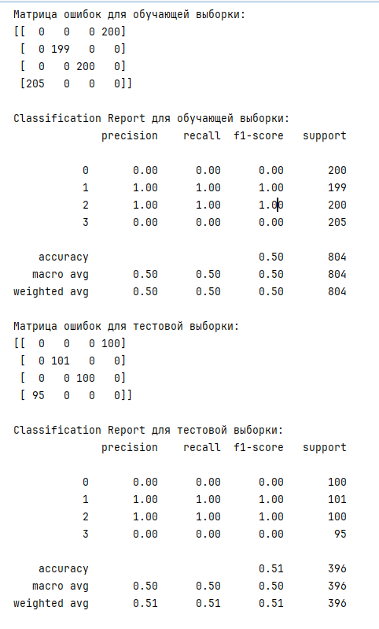
Рисунок 15 – Матрица ошибок и Classification Report сети Кохонена
Таким образом, полученная сеть Кохонена в данной конфигурации не обеспечивает полного разделения четырех классов. Причиной является то, что два нейрона в процессе обучения оказываются связанными с одними и теми же группами объектов, поэтому часть классов объединяется при последующей интерпретации результатов. При этом визуализация положения нейронов позволяет увидеть, каким образом сеть распределила центры кластеров в трехмерном пространстве.
Следующим этапом реализуем вероятностную нейронную сеть PNN. Данная сеть используется для классификации объектов на основе их близости к образцам, представленным в обучающей выборке. В отличие от персептрона, PNN позволяет непосредственно работать с несколькими классами.
В реализованной сети используется четыре слоя. На первом слое принимаются входные признаки объекта. Второй слой содержит обучающие образцы, распределенные по четырем классам. На третьем слое для каждого класса рассчитывается среднее значение активации, основанное на расстоянии между рассматриваемым объектом и образцами соответствующего класса. На четвертом слое выбирается класс с максимальным значением полученной активации.
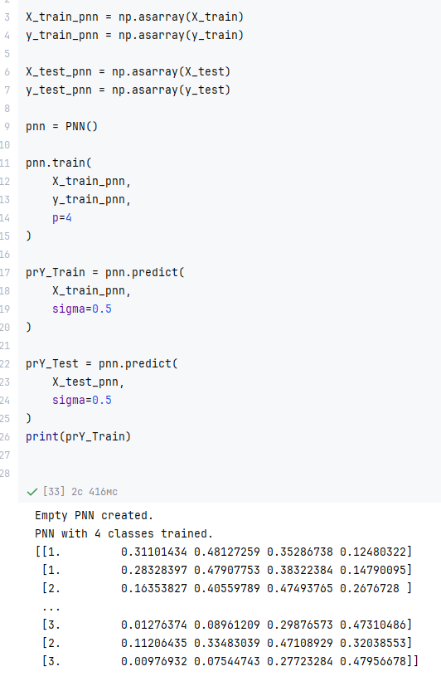
Рисунок 15 – Реализация вероятностной нейронной сети PNN

Для расчета активации используется функция, зависящая от евклидова расстояния между входным объектом и обучающим образцом. Параметр сглаживания sigma определяет степень влияния расстояния на полученное значение. В работе используется значение sigma = 0,5.
После обучения PNN выполним классификацию тестовой выборки. Полученные результаты сравним с исходными классами с помощью матрицы ошибок и Classification Report. По результатам проверки все объекты тестовой выборки были отнесены к соответствующим классам. Точность классификации составила 1,00, то есть 100 %.
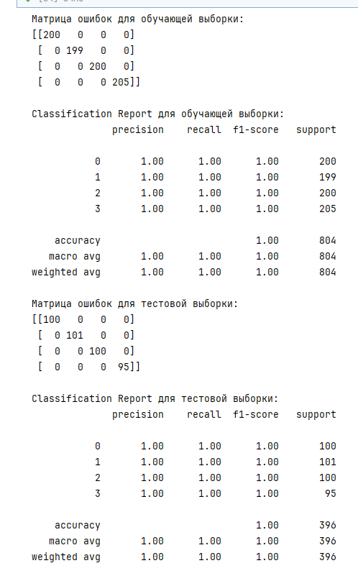
Рисунок 16 – Матрица ошибок и Classification Report PNN

Для дополнительной оценки результата построим 3D-представление тестовой выборки, в котором цвет точек определяется классом, назначенным вероятностной нейронной сетью.
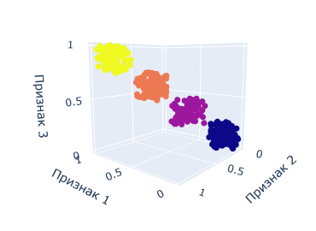
Рисунок 17 – Результат классификации тестовой выборки вероятностной сетью

Таким образом, PNN показала полное совпадение полученной классификации с исходной разметкой тестовой выборки. Для всех четырех классов значения precision, recall и f1-score составили 1,00, а общая accuracy – 1,00.
Следующим этапом была реализована многослойная нейронная сеть (MLP) на основе собственного класса с алгоритмом обратного распространения ошибки. Реализация включает прямое распространение сигнала, вычисление ошибки и ее обратное распространение, а также обновление весов сети. В качестве функции активации использовалась сигмоидальная функция. Структура сети содержит входной слой с тремя признаками, скрытый слой из двух нейронов и выходной слой из четырех нейронов, соответствующих четырем классам. Обучение проводилось в течение 200 эпох с коэффициентом обучения 0,5. Количество итераций определялось как произведение числа эпох на количество объектов обучающей выборки и составило 160800 итераций. Основные функции реализации прямого и обратного распространения, обновления весов и обучения сети приведены в коде программы.

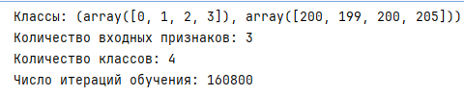
Рисунок 18 – Результат обучения
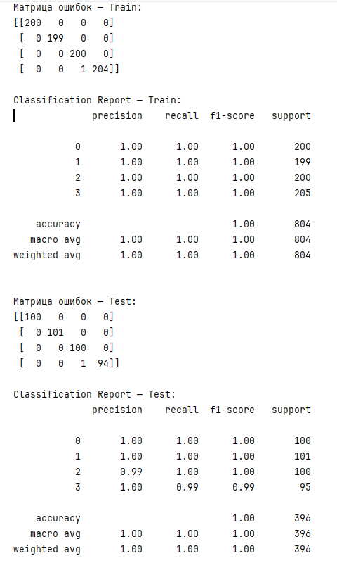
Рисунок 19 – Результат матрицы ошибок

По результатам обучения на тренировочной выборке матрица ошибок имеет только одно ошибочное отнесение объекта класса 3 к классу 2. Таким образом, правильно классифицировано 803 из 804 объектов, что соответствует точности около 99,88 %. Значения precision, recall и f1-score в Classification Report округляются до 1,00 для всех четырех классов. На тестовой выборке также получена одна ошибка: один объект класса 3 был отнесен к классу 2. Из 396 тестовых объектов правильно классифицировано 395, что соответствует accuracy около 99,75 %. Для класса 2 значение precision составило 0,99, а для класса 3 recall и f1-score – 0,99.
Для сравнения была реализована MLP средствами TensorFlow. Архитектура сети включает входной слой для трех признаков, два полносвязных скрытых слоя на 16 и 8 нейронов с функцией активации, Dropout-слои и выходной слой из четырех нейронов с функцией Softmax. Общее количество обучаемых параметров составило 236. Для предотвращения переобучения использовались Dropout с коэффициентом 0,3 и механизм ранней остановки с контролем значения функции ошибки на валидационной выборке. Максимальное количество эпох было установлено равным 600, однако обучение завершилось после 333 эпох, что свидетельствует о срабатывании условия ранней остановки.

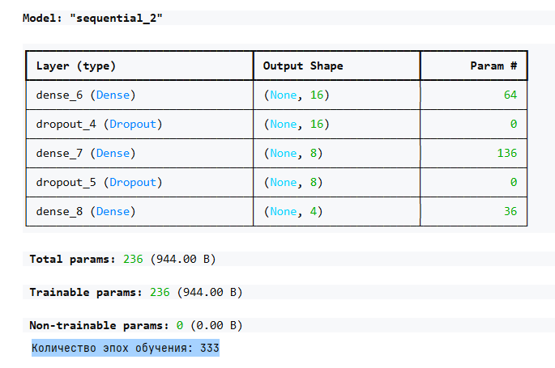
Рисунок 20 – Обучение MLP
На обучающей выборке TensorFlow MLP правильно классифицировала все 804 объекта. Матрица ошибок не содержит элементов вне главной диагонали, а значения precision, recall и f1-score для всех четырех классов составили 1,00. Аналогичный результат получен на тестовой выборке: все 396 объектов были классифицированы в соответствии с исходной разметкой. Accuracy, precision, recall и f1-score составили 1,00 для всех классов. Таким образом, на данной сгенерированной выборке ошибки классификации TensorFlow MLP не наблюдались ни на обучающей, ни на тестовой выборке.

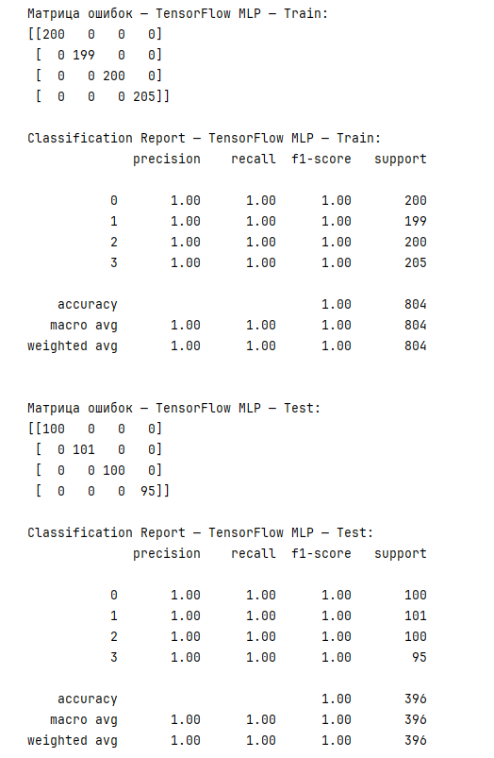
Рисунок 21 – Матрица ошибок
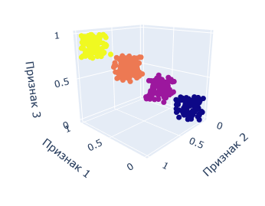
Рисунок 22 – Результат классификации тестовой выборки сетью MLP TensorFlow

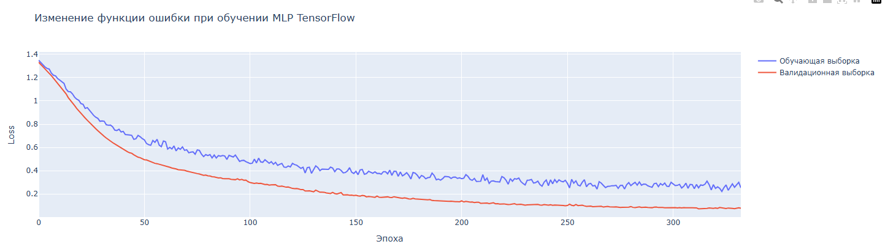 Рисунок 23 – Изменение функции ошибки при обучении MLP TensorFlow

На следующем этапе выполнена реализация MLP средствами PyTorch. Архитектура сети аналогична рассмотренной реализации: входной слой для трех признаков, два скрытых слоя размерностью 16 и 8 нейронов с функцией активации, Dropout с коэффициентом 0,2 и выходной слой из четырех нейронов. Для обучения использовался оптимизатор Adam с коэффициентом обучения 0,001 и функция потерь CrossEntropyLoss. Для предотвращения переобучения применялся Early Stopping с контролем ошибки на выделенной валидационной части обучающей выборки.
На обучающей выборке PyTorch MLP также не допустила ошибок: все 804 объекта были отнесены к соответствующим классам. На тестовой выборке из 396 объектов сеть правильно классифицировала 395 объектов. Одна ошибка возникла при классификации объекта класса 2, который был отнесён к классу 3. Фактическая accuracy составила около 99 %. Для класса 2 значение recall составило 0,99, а для класса 3 precision также составило 0,99; остальные основные показатели после округления составили 1,00.

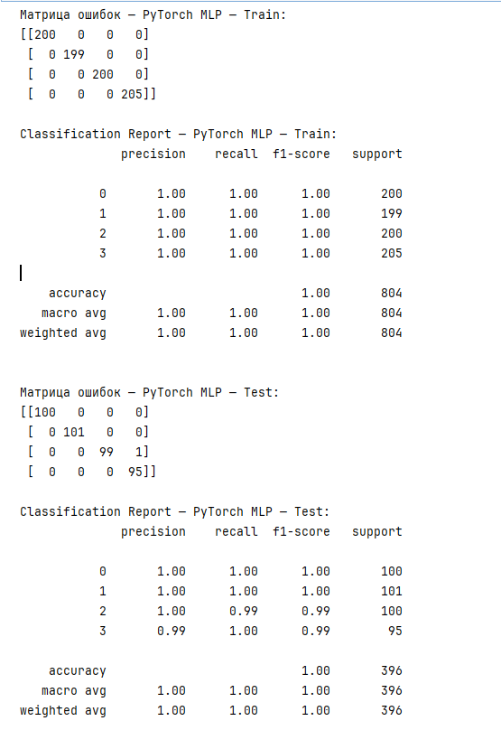
Рисунок 24 – Матрицы ошибок MLP PyTorch

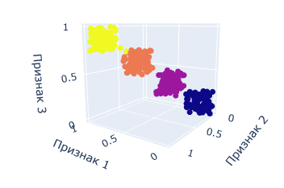
Рисунок 25 – Результат классификации тестовой выборки сетью MLP PyTorch

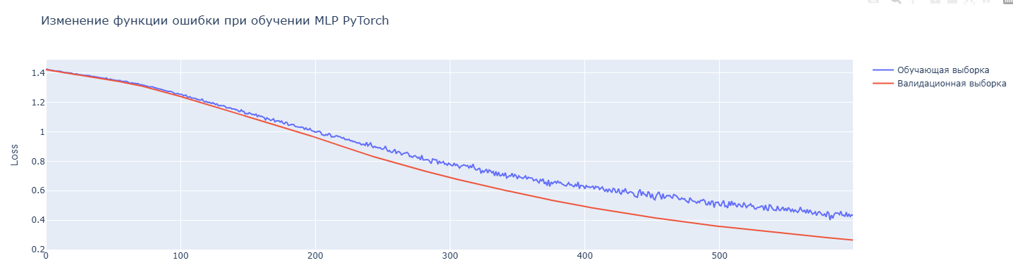
Рисунок 26 – Изменение функции ошибки при обучении MLP PyTorch

Таким образом, все три рассмотренные реализации классифицирующих сетей показали высокое качество на сформированной выборке. PNN допустила по одной ошибке на обучающей и тестовой выборках, TensorFlow MLP не допустила ошибок, а PyTorch MLP допустила одну ошибку на тестовой выборке. Полученные результаты свидетельствуют о том, что сгенерированные классы хорошо разделяются по используемым входным признакам, поэтому все рассмотренные методы смогли практически полностью восстановить исходную классификацию.
Визуальное представление результатов позволяет дополнительно оценить характер разделения классов. На трехмерных графиках тестовые объекты отображаются с учетом трех входных признаков и окрашиваются в соответствии с предсказанным классом. Для TensorFlow MLP все объекты тестовой выборки соответствуют своим исходным классам, тогда как для PNN и PyTorch MLP на графике должна наблюдаться по одной точке, расположенной в области другого класса. Это соответствует единичным ошибкам, зафиксированным в матрицах ошибок.
Для работы с реальными данными были использованы три класса и четыре признака: Heart Rate, Daily Steps, Quality of Sleep, Physical Activity Level. Данные были разделены на обучающую и тестовую выборки. Перед обучением признаки были стандартизированы с помощью StandardScaler, а классы Sleep Disorder преобразованы в числовой вид с помощью LabelEncoder.

Для метода K-means было задано три кластера. После обучения были получены центры кластеров и выполнена проверка результатов на обучающей и тестовой выборках. Для оценки использовались матрица ошибок и Classification Report. Полученные результаты представлены на скриншотах.

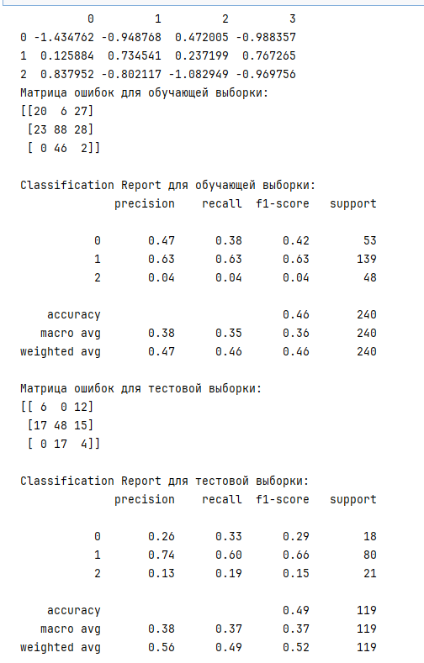
Рисунок 27 – kMeans на реальном датасете

Далее была реализована сеть Кохонена с тремя нейронами и четырьмя входными признаками. Для каждого объекта определялся ближайший нейрон, после чего его веса изменялись в сторону входного объекта. Скорость обучения постепенно уменьшалась в процессе обучения.
После обучения каждому объекту был назначен номер нейрона-победителя. Полученные результаты были сравнены с исходными классами с помощью матрицы ошибок и Classification Report.

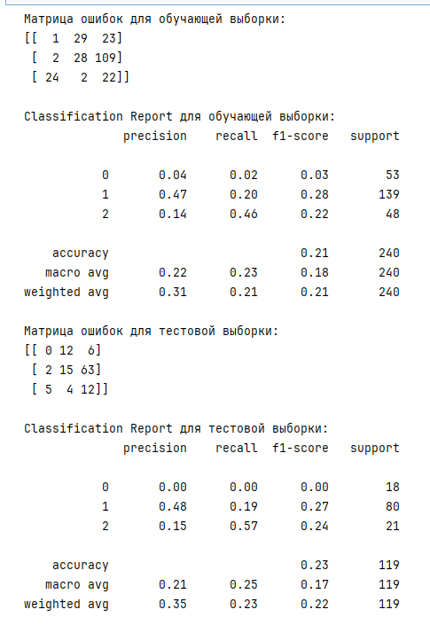
Рисунок 28 – Сеть Кохонена на реальном датасете

Следующим этапом была реализована вероятностная нейронная сеть PNN. В ней использовались три класса исходных данных. В отличие от K-means и сети Кохонена, PNN использует информацию о классах обучающих объектов.
Для классификации использовалась функция на основе расстояния между новым объектом и обучающими образцами. Параметр сглаживания sigma был установлен равным 0,5.
На обучающей выборке accuracy составила 0,90, а на тестовой – 0,88. Обучение 240 мс. Полученные матрицы ошибок и Classification Report приведены на соответствующих скриншотах.

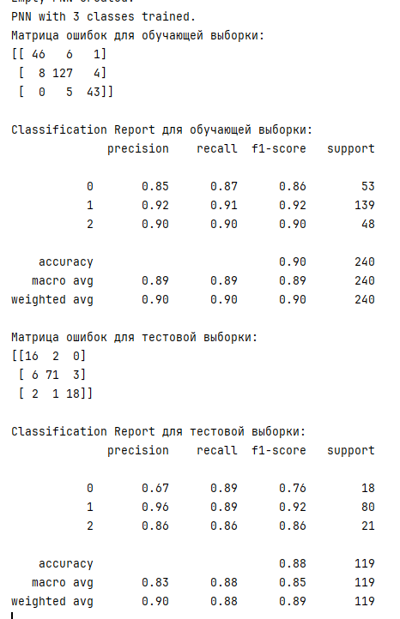
Рисунок 29 – PNN на реальном датасете

После этого была создана многослойная нейронная сеть MLP с использованием TensorFlow. В скрытых слоях использовалась функция активации, а также Dropout с коэффициентом 0,3.
Для предотвращения переобучения была добавлена ранняя остановка. В качестве контролируемого показателя использовался Validation Loss. Если значение ошибки не улучшалось в течение 20 эпох, обучение прекращалось, а модель возвращалась к лучшим найденным весам.
Всего обучение продолжалось 384 эпохи. На обучающей выборке accuracy составила 0,88, на тестовой – 0,90. Обучение заняло около 41 с.

Рисунок 30 – MLP TensorFlow на реальном датасете

Также был построен график изменения функции ошибки. На нём отображаются loss для обучающей и val_loss для валидационной выборки.

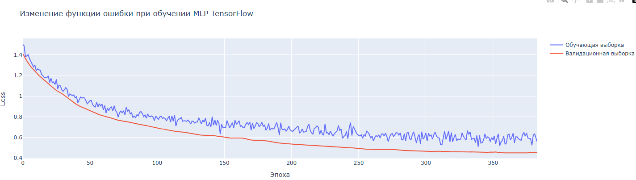 Рисунок 31 – MLP TensorFlow график изменения функции ошибки на реальном датасете

Для дополнительного сравнения такая же задача была решена с использованием PyTorch. Архитектура сети также состояла из двух скрытых слоёв. В скрытых слоях использовались Dropout с коэффициентом 0,2. Для обучения применялся Adam с learning rate = 0,001.
В данной реализации ранняя остановка была создана вручную. При уменьшении Validation Loss сохранялись текущие веса модели. Если ошибка не улучшалась в течение 20 эпох, обучение прекращалось. Лучшие веса после этого загружались обратно в модель.
Ранняя остановка сработала на 445-й эпохе, а минимальное значение Validation Loss было получено на 425-й эпохе и составило 0,7788. На обучающей выборке accuracy составила 0,82, а на тестовой – 0,81. Обучение заняло 6с 406мс. Результаты классификации представлены на скриншотах.
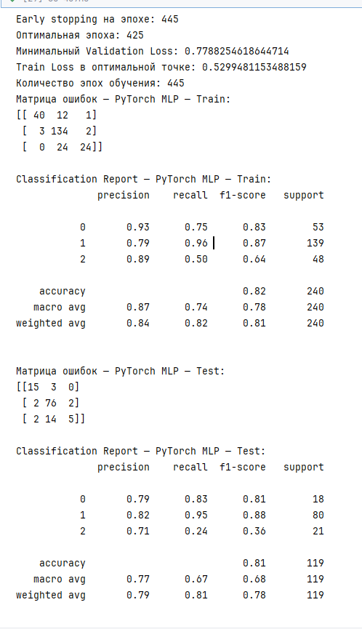
Рисунок 32 – MLP PyTorch на реальном датасете

Также был построен график изменения Train Loss и Validation Loss. В данном случае на графике наиболее заметно расхождение между обучающей и валидационной ошибками. После достижения оптимальной точки дальнейшее обучение не улучшало результат на валидационной выборке.

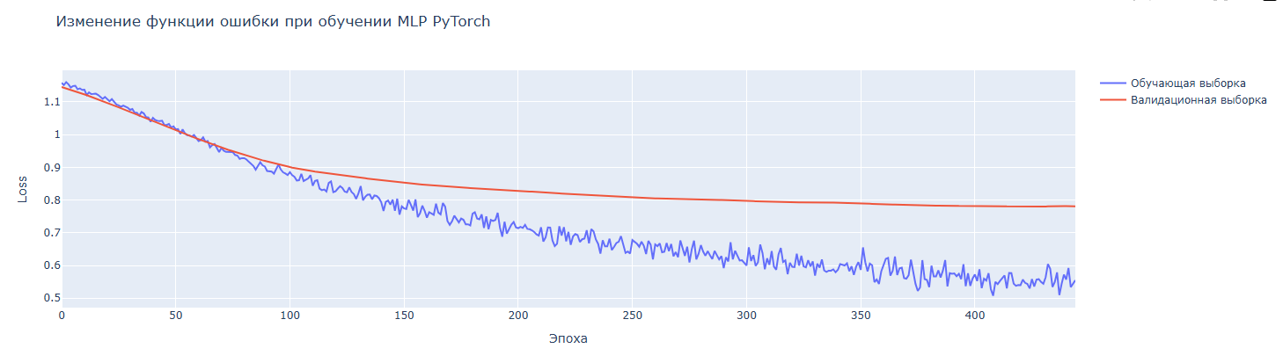
Рисунок 33 – MLP PyTorch график изменения функции ошибки на реальном датасете

По результатам работы были исследованы K-means, сеть Кохонена, PNN и MLP, реализованные с помощью TensorFlow и PyTorch. Для сравнения использовались матрицы ошибок, значения precision, recall, F1-score и accuracy.
Наиболее высокие результаты среди рассмотренных реализаций PNN и TensorFlow MLP показали на тестовой выборке: 0,88 и 0,90 accuracy соответственно, но обучение TensorFlow заняло 41 секунду, а PyTorch MLP получила 0,81 accuracy при 6с. При этом для оценки качества учитывались не только общие значения accuracy, но и показатели отдельных классов, поскольку количество объектов в классах различается.
Для MLP дополнительно исследовалось изменение функции ошибки во время обучения. Использование Validation Loss позволило определить момент, после которого дальнейшее обучение перестаёт улучшать качество модели на валидационной выборке.

3 Результаты работы

